Domy parterowe: projekty, inspiracje, pomysły
Szukasz projektu domu parterowego? - Sprawdź już dziś o czym nie zapomnieć!

Domy parterowe - projekty wiodącej firmy architektonicznej
Domy parterowe wracają do łask! Budynki z małym korpusem bądź monumentalne, doskonale sprawdzają się jako miejsce, w którym może zamieszkać niewielka rodzina. Dzięki odpowiedniemu rozmieszczeniu, sprawdzi się doskonale dla tych, którzy zamieszkują wraz z najmłodszymi i osobami z ograniczeniami ruchowymi.
Zadbaj o swoje potrzeby
Co istotne, domy parterowe projekty powinny mieć dostosowane są do potrzeb klienta w taki sposób, by zagwarantować możliwość ewentualnej rozbudowy bądź, już w pierwszej fazie szkicu, dostosować elementy konstrukcyjne posiadłości w taki sposób, by znalazło się również nieco miejsca na garaż i przestronny taras z wyjściem bezpośrednio z dowolnej części domu.
Projekty domów parterowych: co powinny zawierać?
W zależności od preferencji klienta, domy parterowe projekty dostosowane są do wymagań budowniczych, którzy lubią nowoczesne i rustykalne rozwiązania architektoniczne. Dzięki wiedzy i doświadczeniu specjalistów, z pewnością znajdziesz korpus, który okaże się dla Ciebie najbardziej satysfakcjonujący. Projekty domów parterowych to nie tylko szansa na wzniesienie wyjątkowego budynku, ale, również możliwość poczynienia licznych oszczędności eksploatacyjnych.

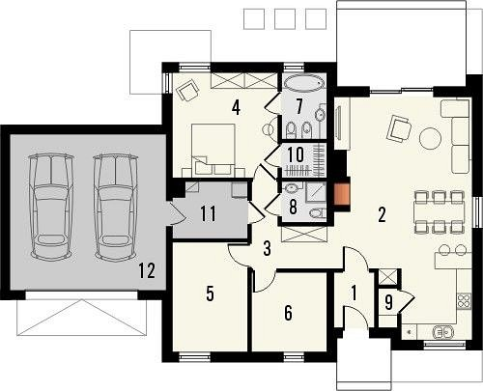
Wszakże mały metraż to znacznie niższe rachunki za ogrzewanie, przy jednoczesnej możliwości budowania pięknej powierzchni mieszkalnej dla Ciebie i najbliższych. Podczas realizowania zlecenia, warto sprawdzić, czy domy parterowe w projekcie zawierają takie elementy jak garaż, taras i werandę. Na poziomie planu warto zaznaczyć swoje preferencje, by cieszyć się Twoim wymarzonym zakątkiem na ziemi.
Jeśli szukasz wyjątkowego planu, koniecznie sprawdź pełną ofertę wrocławskiej firmy Studio Krajobrazy, którzy działają na terenie całej Polski (poprzez swoich przedstawicieli). Znajdziesz ją pod tym adresem: https://studiokrajobrazy.pl/projekty-domow/domy-parterowe

